1.Griglia unica di osservazione delle competenze delle attività didattiche a distanza
Alunno: Materia: Data:

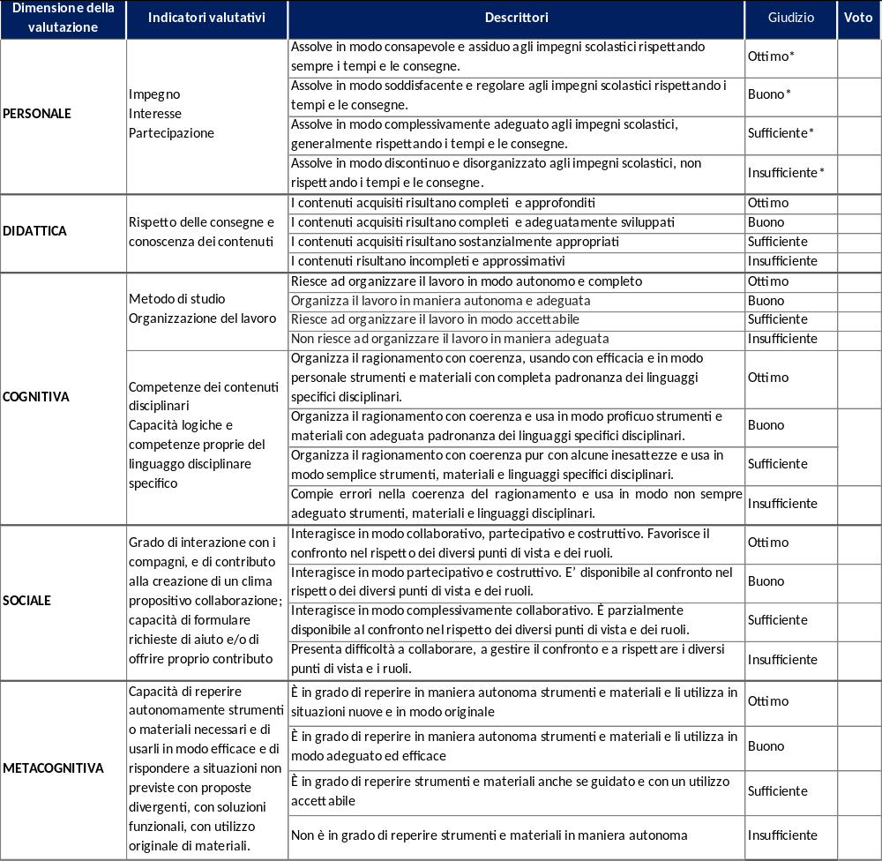

*Ottimo: 9/10
*Buono: 7/8
*Sufficiente: 6
*Insufficiente: 4/5
2.Griglia unica di valutazione delle prove a distanza per alunni con PEI differenziato

DESCRITTORI | Insufficiente | Sufficiente | Buono | Ottimo
Interazione a distanza con l’alunno/con la famiglia dell’alunno
Partecipazione alle attività proposte
Rispetto delle consegne nei tempi concordati
Completezza del lavoro svolto

